4 марта на базе МОУ ПСОШ №1 им. Г. В. Алисова прошёл районный семинар для руководителей школьных МО учителей начальных классов по теме «Организация внеурочной деятельности учащихся в рамках введения ФГОСов».

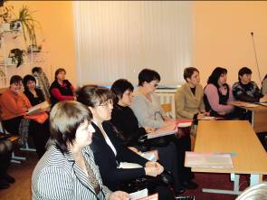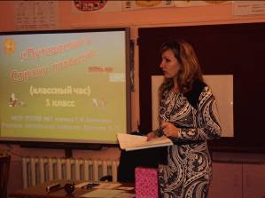

МОУ ПСОШ №1 им. Г. В.Алисова является региональной пилотной площадкой по введению стандартов нового поколения с 01.09.2010 года. На данном семинаре коллектив школы презентовал свой опыт работы по организации внеурочной деятельности в 1х классах, которая была представлена такими формами как занятие (Пахомова С. А., 1а; Стадникова Е. В., 1б; Лунёва К.В., 1а), классный час (Щитова Е. П. 1в), выставка (Стадникова О.А., Белобородова Л. В., Разинкина О.И., Панкратова А. И.), творческое выступление (пение – Парафейник В. Н., танцы - Олейникова Е. М., кукольный театр – Парафейник С. А.).

Заместитель директора по УВР Тутова Л. Н. в своём выступлении перед педагогами района сказала, что в школе за этот период сложилась система совместной работы учителей ОУ и педагогов дополнительного образования в проведении внеурочной деятельности. В дальнейшем ОУ также планирует привлечение специалистов ЦВР, ДЮСШ, ДШИ к данной работе. Лариса Николаевна отметила и большую подготовительную работу с родителями, которые являются полноправными участниками образовательного процесса и заинтересованы в развитии и качественном обучении своих детей.
Присутствующие высоко оценили результаты представленной деятельности, особенно работу и творчество первоклассников, которые были очень активны, инициативны и эмоциональны.
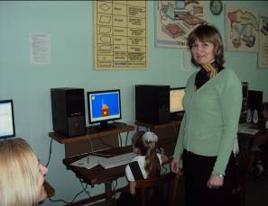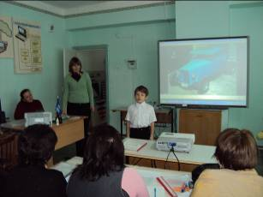

Методист РМК Сырцева Л. В. отметила профессионализм учителей и педагогов дополнительного образования, огромную подготовительную работу каждого из них для успешного проведения внеурочной деятельности. В рамках введения новых стандартов во всех школах района должно пройти переоборудование классов начальной школы с учётом требования ФГОС.

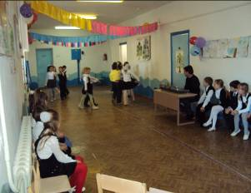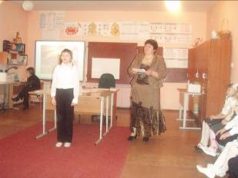

По итогам семинара присутствующие провели рефлексию и получили диски с методическими рекомендациями и разработками занятий.

